TP n°19 Etude d’un agrosystème d’élevage
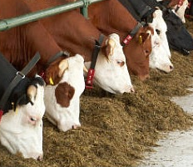

1°)-Objectifs
Dans les agrosystèmes comme dans les écosystèmes naturels, les animaux occupent les étages
supérieurs de la pyramide des productivités.
Problème à résoudre Est-ce que produire du blé, de la viande ou du poisson possède le même impact sur l’environnement en terme d des plaques ?
Compétences : Comprendre le fonctionnement te le rendement d’un élevage.
Capacités : exploiter des données, des documents, calcul d’énergie et de quantité.
Matériel : documents en annexe (ed. bordas page 212-213 et livre doc.1 page 242

- Le devenir du maïs dans deux agrosystèmes

1a) A partir du document 1 page 242, calculer le nombre théorique d’humains qu’un hectare de chacun des agrosystèmes peut nourrir en une année.

1b) Indiquez la place de l’Homme dans les niveaux trophiques proposé dans chaque agrosystème

- Elevages d’herbivores

2a) A partir des documents 1 et 2 en annexe, calculez la part d’énergie consacré à la croissance effective de l’animal et celle que l’on retrouve dans la viande.

2b) Document 3 en annexe, calculez la quantité d’eau nécessaire à la production d’un kilojoule de chaque aliment.

- Elevages de carnivores en mer

- 3a) A l’aide d’un tableur, évaluez la quantité de « poissons fourrages »nécessaire pour produire 1kg de saumon commercialisable dans une eau à 9°C.

4°)- BILAN
Grille d’évaluation | Utilisation d’Excel | Question 1a, 1b | Question 2a, 2b | Question 3a | Bilan
/10 | /1 | /2 /1 | /1 /1 | /2 | /2
Répondre à la problématique.
Pourquoi peut-on dire que les élevages sont des agrosystèmes peu efficaces ?
ANNEXE
Document 1, 2 et 3 : Elevages de bovins.
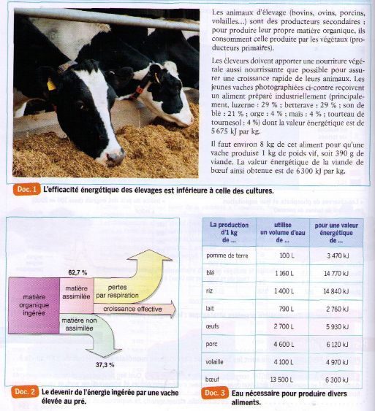

Document 4 : Elevages de poissons carnivores

